**6. tétel**

**Információtechnológiai alapok - Számítógépes architektúrák (1.1.1)**

Csoportosítsa a nyomtatókat működési elv szerint! Mutassa be a nyomtatók csatlakozási lehetőségit! Mutassa be a lézernyomtató működési elvét!

***Szempontok a tartalom rész értékeléséhez***

o Nyomtató fajták bemutatás

o Fő típusok jellemzői

o Csatlakozási lehetőségek, előnyei, hátrányai

o Lézer nyomtató működési elve, ábra felrajzolása

A **nyomtató**, vagy angolul *printer*, olyan hardver, kimeneti periféria, mely arra használható, hogy a digitális adatokat megjelenítse nem elektronikus formában, általában papíron.

Mértékegységei:

A nyomtatott ***kép minősége*** annál jobb, minél sűrűbben vannak és minél kisebbek a rajzolatot felépítő pontok. Ezt jellemzi a **DPI**, (***D****ot* ***P****er* ***I****nch*, azaz hogy egy hüvelyk hosszú vonal hány pontból áll). Illetve, a ***nyomtatás sebességét lap/percben*** mérjük.

A nyomtatókat többféle szempontból csoportosíthatjuk.

* **Ütő-** és **nem ütőnyomtatók**
* **Színes** és **szürkeárnyalatos** nyomtatók
* Az alapján, hogy ***egyszerre hány karaktert vagy pontot nyomtatnak*** a papírra, megkülönböztetünk
  + **Karakternyomtatót**: egyszerre egy karakter nyomtatnak; az elektromos írógépekből lettek kifejlesztve; fajtái: például a *betűkerekes*, és *gömbfejes* nyomtató
  + **Sornyomtatót**: egyszerre egy egész sort nyomtat.
  + **Lapnyomtatót:** egyszerre egy egész lapot nyomtat
* ***A számítógéphez kapcsolódhat*** 
  + **Kábellel**: párhuzamos, soros (USB vagy RS-232), Ethernet
  + **Vezeték nélküli módon**: IrDA, WLAN, Bluetooth, Wifi

**Ütő (impact) és nem ütő (non impact) nyomtatók**

**Ütő nyomtatók**

* **Gömbfejes és margarétafejes nyomtatók:** csak a gyári fejen lévő fix karakterkészletet tudják alkalmazni, ugyanúgy, mint az írógépek. Kis sebességgel, de viszonylag szép képet nyomtatnak.
* **Láncos, író rudas, írókorongos, íróhengeres nyomtatók:** egyszerre egy egész sort tudnak nyomtatni, ezeket nevezzük *sornyomtatóknak*.
* 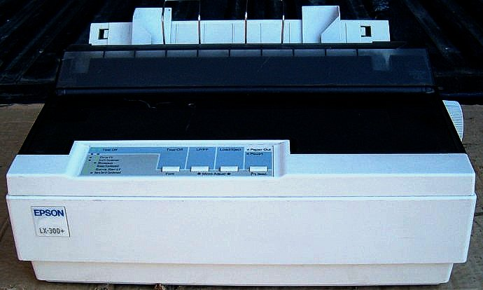**Mátrixnyomtatók:** a mátrixnyomtató az írógép továbbfejlesztett változata. A nyomtatófejben apró tűk vannak (általában 9 vagy 24 db). A papír előtt egy kifeszített festékszalag mozog, amelyre a tűk ráütnek, és létrehoznak a papíron egy pontot. A kép ezekből a pontokból fog állni. A tűket elektromágneses tér mozgatja, és rugóerő húzza vissza eredeti helyükre. Ezzel az eljárással nem csak karakterek, hanem képek, rajzok is nyomtathatóak. A nyomtatott képek felbontása gyenge, de ahol nem szükséges a jó minőség, ott ma is használják, mert olcsó és *alkalmas indigós számlanyomtatásra*. Egyes mátrixnyomtatók képesek színes nyomatok készítésére is, de ezek minősége igen alacsony.  
  A mátrixnyomtatók több üzemmódban tudnak nyomtatni:

**Nem ütő nyomtatók**

* + 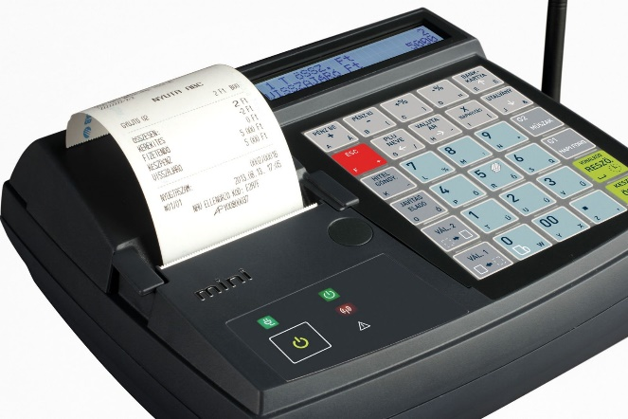**Hőnyomtató**: a hőnyomtató speciális papírtekercset, ún. hőpapírt használ. Ennek az a tulajdonsága, hogy a fehér bevonata hő hatására megfeketedik. Ennek a papírnak nyomódik neki az írófej. A fejen a képpontoknak megfelelő kis ellenállások helyezkednek el. Ott ahol az ellenállást elektromos árammal melegítik, ott a papír megfeketedik. A fej a mátrixnyomtatókhoz hasonlóan mozoghat jobbra, balra, de lehet fix is, ekkor azonban a papírt teljes szélességében le kell fedni. Előnye a nagy élettartam és a „végtelen színezőanyag”. Hátránya a hozzávaló papír viszonylag drága, minősége gyenge, hőmérséklet és napfény ellen védeni kell a kinyomtatott dokumentumot.
  + 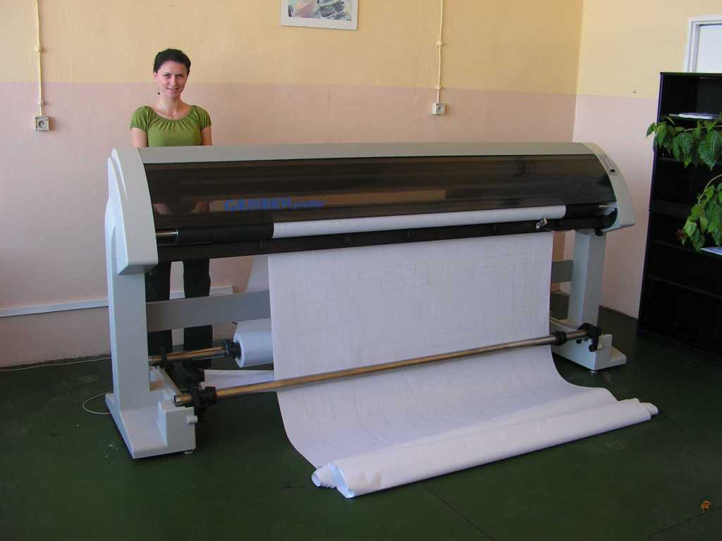**Rajzgépek** vagy **plotterek**: a rajzgéppel vektorgrafikákat lehet papírra rajzolni. A rajzgép egy tollat mozgat a papíron. A rajzgépeket nagyméretű műszaki rajzok (CAD) papírra vitelénél, a számítógépes tervezésben használják, bár egyre inkább felváltják őket az univerzális nyomtatók, amelyek már elegendően nagy méretben (A0, roll) is képesek a nyomtatásra.

### Képalkotás szerint

* 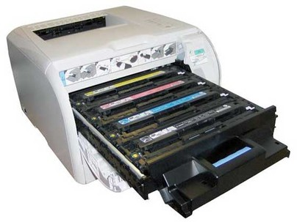**Lézernyomtató**: a lézernyomtatóban speciális, fényérzékeny anyaggal bevont és elektromosan feltöltött henger található. Ezen egy lézersugárral jelölik meg a nem fehér pontokat: ahol a lézer a hengerhez ér, ott a henger semleges lesz vagy ellentétesen lesz töltött a henger többi részéhez képest. Amikor pedig a henger a festékrésszel érintkezik, akkor azokra a részekre tapad festék, melyeket ért a lézersugár. A festék ezután átkerül a papírra, majd beleolvad, mikor a papír áthalad egy 200 °C-os hengerpár között. A színes lézernyomatóban lényegében négy közönséges lézernyomtató mechanikája épül egybe, és az egyetlen fényérzékeny hengerükre a világoskék (cián), lila (bíbor), sárga és fekete festékhengerekről egymás után kerülnek fel a színek. A négy színnel való átfestéshez a lézersugárnak négyszer kell végigfutnia a fényérzékeny hengeren.
* 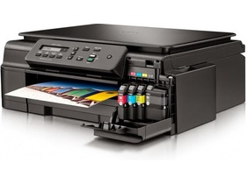**Tintasugaras nyomtató**: a tintasugaras nyomtatók tintapatronok segítségével tintacseppeket juttatnak a papírlapra. A patronban van egy porlasztó, ez megfelelő méretű tintacseppekre alakítja a tintát, és a papírlapra juttatja azt. A színes tintasugaras nyomtató színes tintapatronokat használ, általában négy alapszín használatával keveri ki a megfelelő árnyalatokat: ciánkék, bíborvörös, sárga és fekete színek használatával. Minden tintasugaras nyomtató porlasztással juttatja a tintacseppeket a papírlapra, de a porlasztás módszere változó. Ez történhet *piezoelektromos* úton, *elektrosztatikusan*, vagy *gőzbuborékok* segítségével. A gőzbuborékos nyomtató a következő módon működik:  
  A nyomtató cserélhető tintapatronja a papír felett oldalirányban mozog. A nyomtatófejben lévő, tintával töltött kamrácskákhoz szabad szemmel alig látható fúvókák (porlasztók) kapcsolódnak. Azokat a kamrákat, mely a nyomtatandó képrészlet soron következő képpontjához szükségesek, elektromos impulzus melegíti fel, minek következtében a tinta a melegítési helyeken felforr, és a keletkező gőzbuborék egy-egy tintacseppet lő a porlasztókon keresztül a papírlapra.  
  A tintasugaras nyomtatók egy-egy karaktert sokkal több képpontból állítanak össze mint például a mátrixnyomtatók, ezért sokkal szebb képet is adnak annál: megfelelő tintasugaras nyomtatóval igen jó minőségű, színes képek, akár fotók is nyomtathatók.
* **Szilárd tintával működő nyomtatók** *(Solid ink printers)*
* **Festék-szublimációs nyomtatók** *(Dye-sublimation printer)*
* **Festék nélküli nyomtatók** *(Inkless printers)*
* **Hő-szublimációs nyomtatók**: Alapvetően két csoportba soroljuk a működési elvük szerint *direkt termál* és *termo transzfer* nyomtatók.